Защёлка электромеханическая врезного типа SK2
Область применения: офисы, деревянные двери, стальные двери, противопожарные двери, двери подъездов жилых домов, совместима с механическими замками.
Преимущества: врезная установка, хороший внешний вид. Магнитная часть изготовлена из высококачественных материалов. Так же магнитная часть замка подвергается дополнительной финишной обработке предотвращающей возникновение остаточного магнетизма.
Параметры работы: 90 градусов. Удерживаемая нагрузка 400 кг.
Характеристики:
Характеристики модельного ряда для более точного подбора оборудования в соответствии с необходимыми требованиями, представлены в таблице:
Модель | Вольтаж | энергопотребление | Размер, см | Способ открывания | Сигнал
SK2-NO | 12V+-15% | 120 | 150x28x35 | Для разблокировки подать напряжение | нет
SK2-NC | 12V+-15% | 240 | 150x28x35 | Для разблокировки остановить подачу напряжения | нет
SC2S-NO | 12V+-15% | 120 | 150x28x35 | Для разблокировки подать напряжение | Выходной сигнал статуса двери:  Зеленый СОМ, синий NC, оранжевый NO
SC2S-NC | 12V+-15% | 240 | 150x28x35 | Для разблокировки остановить подачу напряжения | Выходной сигнал статуса двери:  Зеленый СОМ, синий NC, оранжевый NO

Подключение:
- В комплекте с замком поставляется защитный диод. Для предотвращения повреждения контроллера обратным током от замка, диод необходимо установить параллельно линии питания от замка к контроллеру .
- Подключение SK2:
1). Зелёный+синий = Нормально открытый (Open).
2). Зелёный+оранжевый = Нормально закрытый (NC).

Схема подключения:
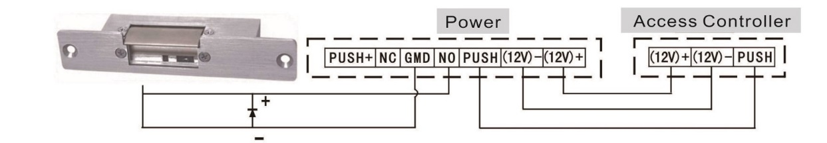
Внимание:
- При монтаже электрода соблюдайте правильность подключения .
- Пожалуйста, выбирайте качественный блок питания и кабель, чтобы избежать недостаточного и ненадежного питания сети защёлки.
- Защёлка не имеет функции задержки. При необходимости используйте временная задержка устанавливается на контроллере доступа.
Комплектация: защелка, запорная планка, накладка, инструкция.
Срок гарантии: 12 месяцев от даты производства, указанной на этикетке замка.

Изготовитель: OUBAO SECURITY TECHNOLOGY CO.,LTD
No.809, Bi Xing Street, Bihu Industrial Park, Liandu District,
Lishui City, Zhejiang Province, China
Импортер: ООО «Восточный Торговый Союз», 690091,
г. Владивосток, ул. Уборевича, д. 19 (Литера 1), офис 112.
Тел.: +7(423) 272-26-32
Сделано в Китае

